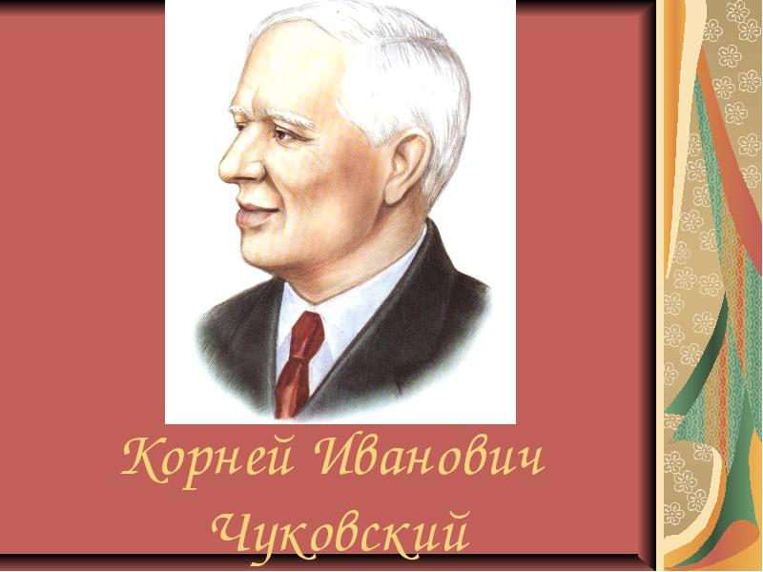

**31 Марта - День рожденья дедушки Корнея!..**

       Корней Иванович Чуковский – псевдоним поэта Николая Васильевича Корнейчукова.    
   Он появился на свет (19) 31 марта 1882 года в Санкт-Петербурге.   
       Своё детство Николай Корнейчуков провел в Одессе. В гимназии он подружился с   
   Борисом Житковым, который также стал знаменитым детским писателем. В 1903 году   
   Корней Иванович отправился в Петербург с намерением заняться литературной    
   деятельностью. С огромным трудом, после долгих поисков он нашел-таки себе   
   подходящую работу – стал корреспондентом газеты «Одесские новости».   
       В 1917 году, Чуковский по предложению М.Горького становится руководителем   
   детского отдела издательства «Парус».   
       Интересные, не совсем обычные образы, четкий ритм делали его стихи быстро   
   запоминающимися. Он пишет все новые и новые произведения: «Мойдодыр» (1923),   
   «Тараканище» (1923), «Муха-Цокотуха» (1924 под названием «Мухина свадьба»),   
   «Бармалей» (1925), «Федорино горе» (1926), «Телефон» (1926), «Айболит» (с 1929   
   под названием «Приключения Айболита»).     
       Помимо детских произведений Чуковский занимался и переводами, и   
   публицистикой, и написанием историко-литературных работ и мемуаров. В 1962 году   
   он стал почётным доктором литературы Оксфордского университета. Награжден многими   
   государственными наградами СССР.   
       28 октября 1969 года писателя Корнея Ивановича Чуковского не стало.   
   На даче в Переделкино, где писатель прожил большую часть жизни, сегодня действует    
   его музей, а его произведения для детей и сегодня любимы и детворой, и взрослыми.   
  
           Источник: http://www.calend.ru/person/1828/  
           © Calend.ru